# Objetivo:

Elaborar programas en lenguaje C utilizando las instrucciones de control de tipo secuencia, para realizar la declaración de variables de diferentes tipos de datos, así como efectuar llamadas a funciones externas de entrada y salida para asignar y mostrar valores de variables y expresiones.

Actividades:

* Crear un programa en lenguaje C que tenga definidas variables de varios tipos, se les asigne valores adecuados (por lectura o asignación directa) y muestre su valor en la salida estándar.
* En un programa en C, asignar valores a variables utilizando expresiones aritméticas; algunas con uso de cambio de tipo (cast).
* Elaborar expresiones relacionales/lógicas en un programa en C y mostrar el resultado de su evaluación.
* Elaborar los programas de suma de dos números, el área de un circulo y el promedio de tres números usando el cambio de tipo cast.

# Desarrollo:

Comenzamos con la introduccion acerca del lenguaje de programacion C que es basicamente su proposito general que ofrece como ventajas economia de expresion, control de flujo y estructuras de datos y un conjunto de operadores. Ademas que es un lenguaje copilado, ose que a partir de un código en lenguaje C, genera un código objeto (ejecutable).

Para crear un programa en C se siguen tres etapas principales: edición, compilación y ejecución.

* Edición: Se escribe el código fuente en lenguaje C desde algún editor de textos.
* Compilación: A partir del código fuente (lenguaje C) se genera el archivo en lenguaje máquina (se crea el programa objeto o ejecutable).
* Ejecución: El archivo en lenguaje máquina se puede ejecutar en la arquitectura correspondiente.

Vimos los cometarios para documentar el programa, y existen dos tipos; los comentarios por línea y el cometario por bloque. Y vimos algunos ejemplos.

Continuamos con la declaración de variables en C y los tipos de datos básicos; Caracteres: codificación definida por la máquina. Enteros: números sin punto decimal, Flotantes: números reales de precisión normal y Dobles: números reales de doble precisión. Y vimos una tabla de las variables enteras en C y reales. Después vimos los identificadores que es el nombre con el que se va almacenar en memoria un tipo de dato y vimos algunos ejemplos. Seguimos con el código almacenar e imprimir variables e Modificadores de alcance y vimos sus respectivos ejemplos. Vimos rápido los operadores que ya habíamos visto en teoría y seguimos con el Moldeo o cast y vimos varios ejemplos, ya que con esto realizaremos nuestras actividades. El resultado de una operación entre dos tipos de datos iguales puede dar como resultado un tipo de dato diferente, en esos casos es necesario moldear el resultado. A este proceso se le conoce como cast.

Luego se vio las expresiones lógicas están constituidas por números, caracteres, constantes o variables que están relacionados entre sí por operadores lógicos. Una expresión lógica puede tomar únicamente los valores verdadero o falso. y vimos como en todas un ejemplo para entender un poco más. Para concluir vimos la Depuración de programas que es cuando un programa falla (no termina su ejecución de manera correcta) y la información enviada por el compilador es muy general, pero esto lo veremos mas adelante.

# Suma de dos números

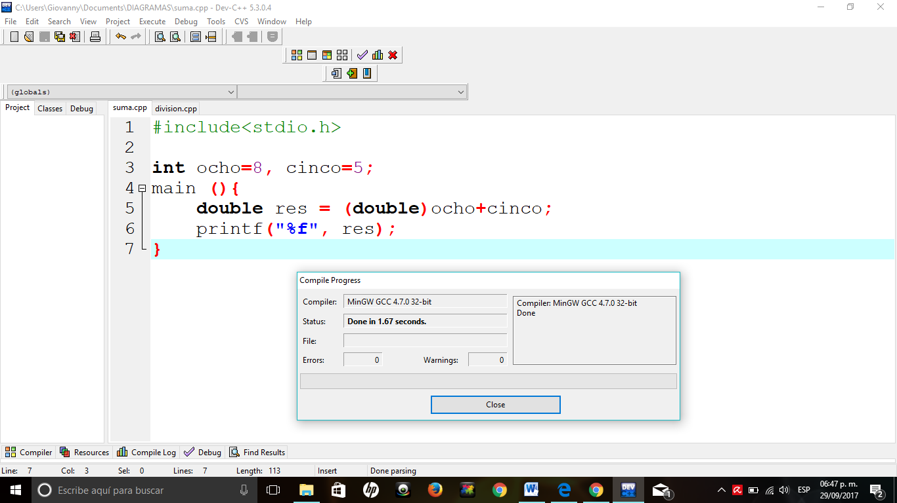

# Área de un círculo

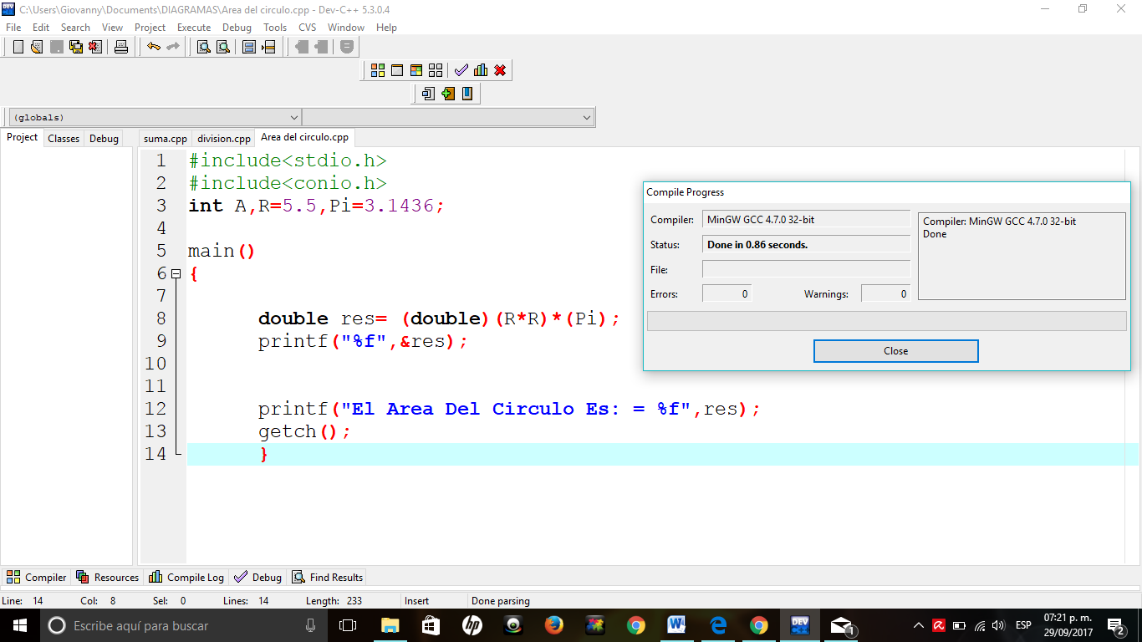

En el programa del área del círculo solo lo pude hacer así ya que no me corría.

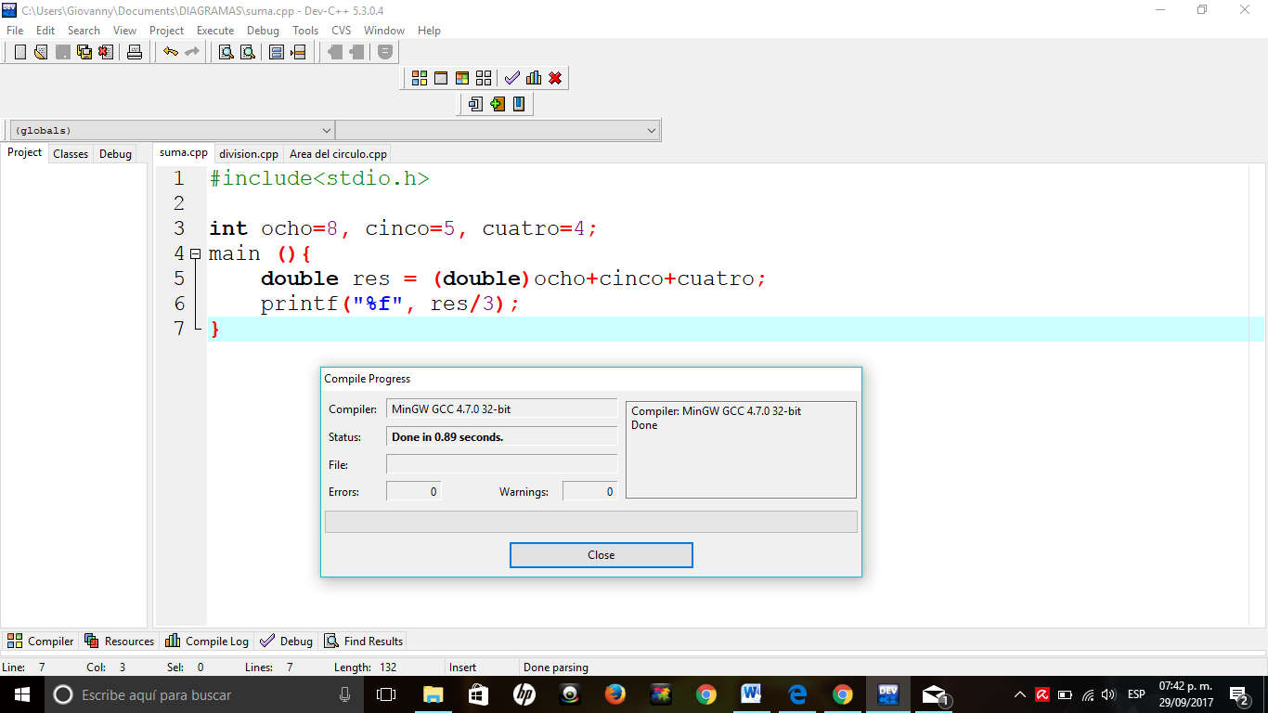

# Conclusiones

C es un lenguaje de propósito general basado en el paradigma estructurado. El teorema del programa estructurado, demostrado por Böhm-Jacopini, dicta que todo programa puede desarrollarse utilizando únicamente 3 instrucciones de control: Secuencia, Selección e Iteración.

Al momento de ejecutar un programa se ejecutarán únicamente las instrucciones que estén definidas dentro de la función principal. La función principal puede contener sentencias, estructuras de control y comentarios. Dentro de las sentencias se encuentran la declaración y/o asignación de variables, la realización de operaciones básicas, y las llamadas a funciones.

Para concluir el resultado de una operación entre dos tipos de datos iguales puede dar como resultado un tipo de dato diferente, en esos casos es necesario moldear el resultado. A este proceso se le conoce como cast.